Klasa 4, matematyka, 01.04.2020 r.
Roman Tucki
Temat: Obwód kwadratu, obwód prostokąta
Moi Drodzy, poznaliście już pojęcie „obwodu”. Liczyliśmy już nawet obwód konkretnych wielokątów. Dziś zajmiemy się obliczaniem obwodów prostokątów oraz kwadratów. Przypominam: obwód, to suma długości wszystkich boków danego wielokąta.
Przeczytajcie spokojnie poniższy materiał (podręcznik, str. 137, 138).
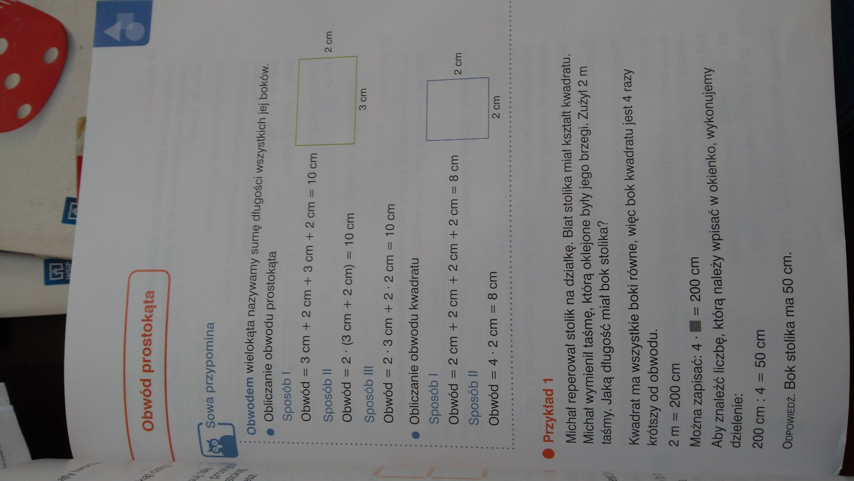
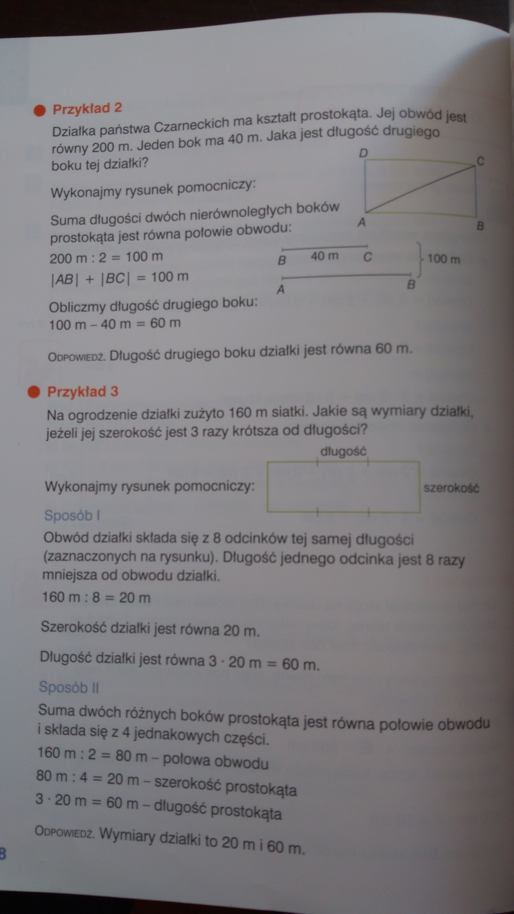
A teraz praca do samodzielnego wykonania:
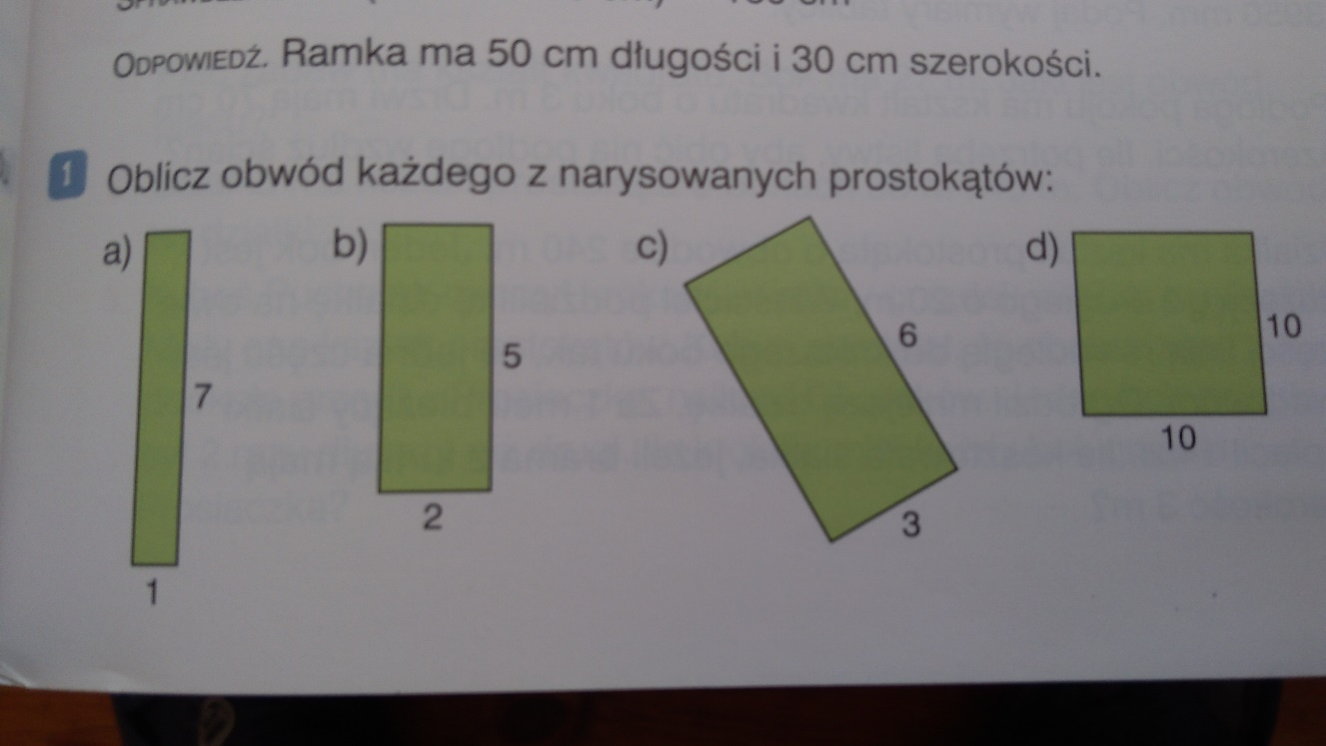
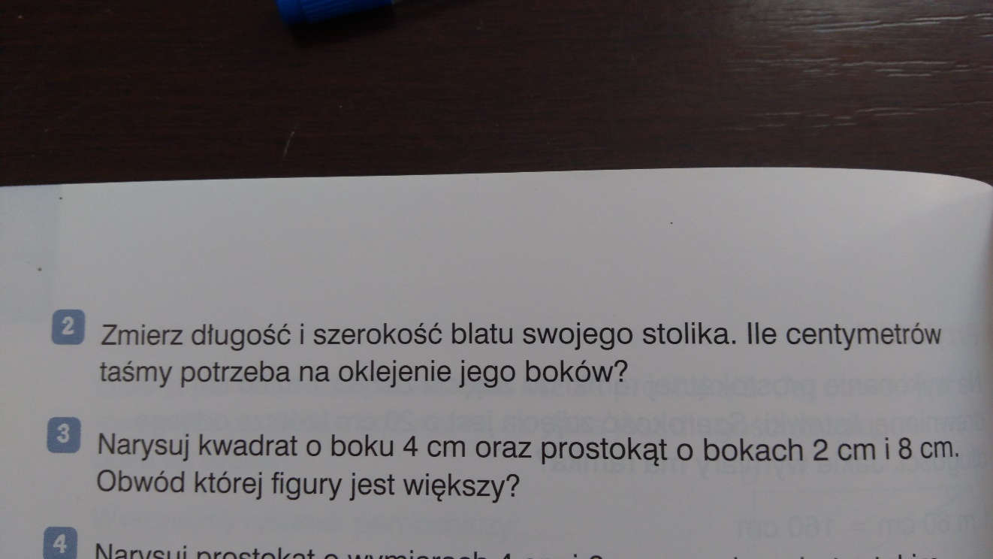
W zeszycie, pod tematem dzisiejszej lekcji wykonaj obliczenia: zadanie 1, 2 oraz 3.

Dla osób posiadających dostęp do Internetu i poczty elektronicznej podaję adres mailowy, gdzie można wysłać zdjęcia wykonanej pracy:
romantucki@szkolaprywatna-bialogard.pl
W tytule wiadomości proszę o wpisanie imienia i nazwiska oraz klasę.

